PEDIDO DE PROVIDÊNCIAS Nº 4095/2022
Limpeza do passeio público na Rua Tupi, em frente ao nº 503, no Bairro Rio Branco.
Solicita-se que, após os trâmites regimentais, seja enviada cópia da presente proposição ao Poder Executivo, para que realize as seguintes providências:
Limpeza da calçada, visto que está bloqueada com a vegetação, assim inviabilizando a passagem de pedestres, Rua Tupi, em frente ao nº 503, no Bairro Rio Branco.
Novo Hamburgo, 02 de dezembro de 2022.

Vereadora Lourdes Valim

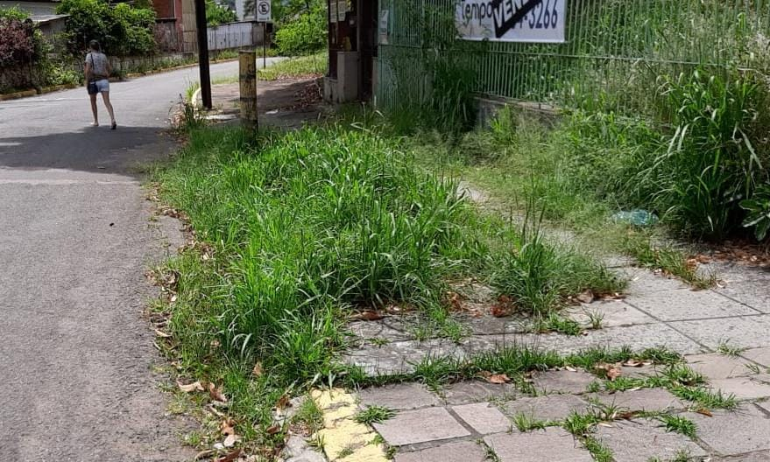

Obs.: Redação conforme original da autora.
/RRS

